高精度 CS-接触式传感器的优点
- 防水等级IP67 可以恶劣环境下使用 防油防水
- 没有迟滞：可进行小位移的连续检测
- 动作点偏差小：±1µm 的重复精度

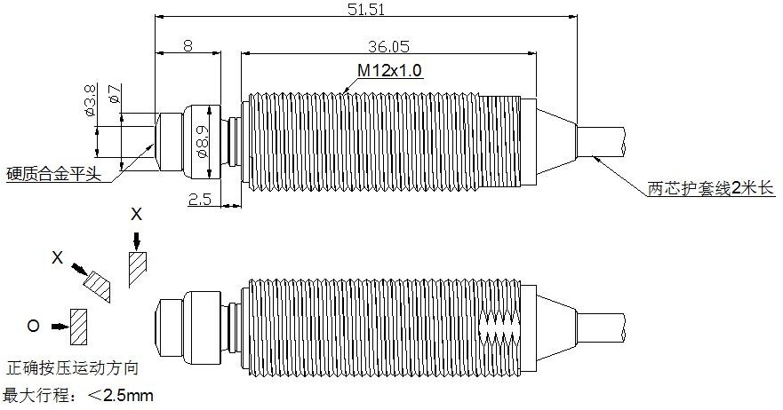

- 型号规格单位 mm

标准型号名称 | 动态形态 | 动作之前的移动 | 行程 | 外形 | 保护构造 | 触头
CSM12PA-T | A:NO | 约 0.3 | 2.8 | M12×1.0 | IP67 | 测头螺纹 M2.5×0.45

- 通用规格
接 | 点 构 | 造 | 接 点 构 造
动 | 作 形 | 态 | A:NO
行 程 |  |  | 2.8
动重 | 作 点  复 精 | 的度 | NO→OFF OFF→NO 均如此 0.003（范围）（条件：操作速度 50~200mm/min
迟 滞 |  |  | 0
接度 | 点寿 | 精命 | 500 万次 （没有因摇动而导致误动作并在额定电压、电流范围内使用时）
接 | 触 | 力 | 1.2N

外 壳 材 质 | SUS304
触 头 材 质 | SUS HRC90
电 线 | 防油线外径ф3.5 标准长 1 米，拉伸强度 30N，红黑 2 芯线
使 用 温  度 范 围 | 0℃～80℃ 不得结冰
接 点 额 定 值 | DC5V～DC24V 稳态电流 10mA 以下  （突入电流 20mA 以下）
标 准 附 件 | 2 个螺母

）

※ 请勿使用 10mm/min 以下的操作速度。
Ho-jiang 深圳市弘匠科技有限公司 Tel:0755-28963886 Fax:0755-28963886 E-mail:hongjiang71@163.com

